Produktkatalog und Produktvarianten

Produktkatalog
Produkte / Tarife werden in der Regel für einen bestimmten Zeitraum verkauft, danach werden keine neue Verträge mehr auf Basis eines Produktes abgeschlossen, sondern lediglich die bestehenden verwaltet.
=> In einem ersten Ansatz kann man Vertriebsbeginn und Ende als Eigenschaften eines Produktes modellieren.

Über unterschiedliche Vertriebskanälen werden aber teilweise unterschiedliche Produkte für unterschiedlichen Verkaufszeiträume vertrieben.

=> Vertriebsbeginn / Ende sind also eher Eigenschaften der Beziehung „WirdVertriebenÜber“ zwischen Produkt und Vertriebskanal.

Alternativ kann man das auch modellieren, indem man einen Produktkatalog einführt. Änderungen an einem Katalog können wie bei den Produktbausteinen über Generationen (VAA) oder (oder doch Versionen? Eher nein.) geführt werden.

Also etwa so:

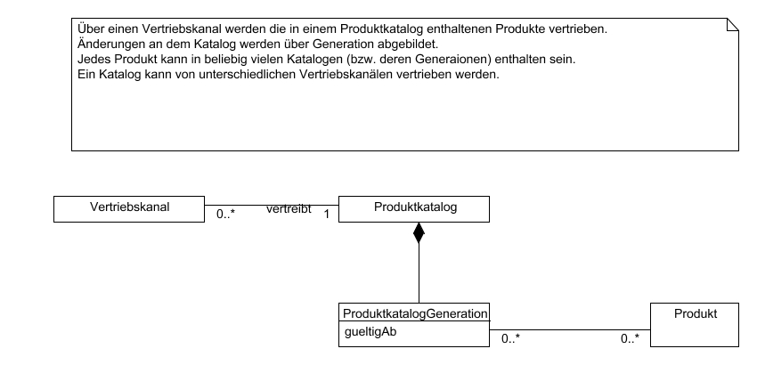

Noch schöner wäre es vielleicht wie folgt

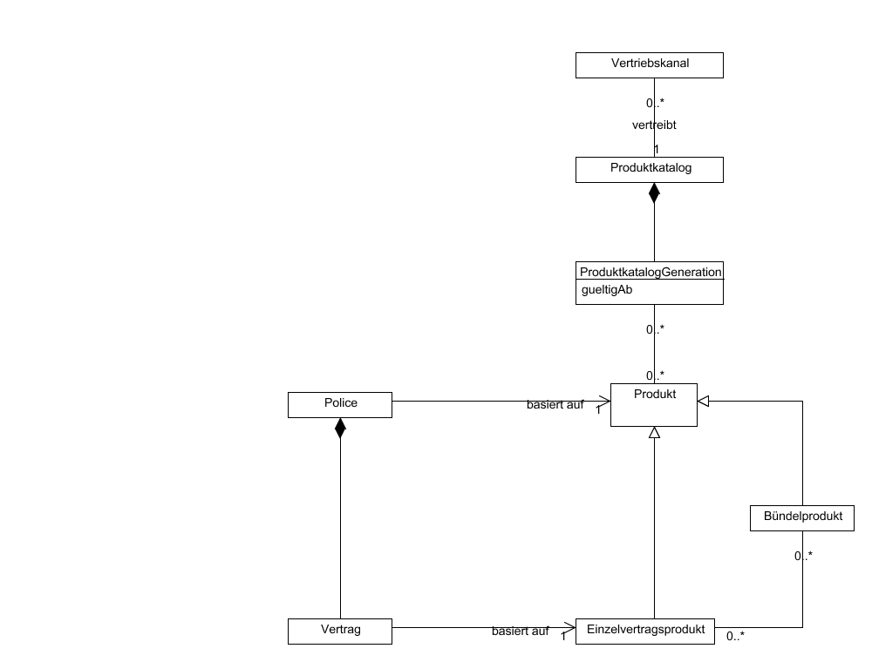
... aber da fehlt noch eine Kleinigkeit.

Produktvarianten
In FaktorIPS wollen wir zunächst nur einschränkende Varianten zulassen. Anwendungfall: Versicherungstechnik definiert VT-Produkte (die so auch im Bestandssystem verwaltet werden können), über die einzelnen Vertriebskanäle werden aber eingeschränkte Varianten verkauft. Z. B. Kann das VT-Produkt theoretisch bis 120 Jahr abgeschlossen werden, im Internet wird aber nur bis 65 verkauft.
Was heißt das konkret?
Grundausführung | Variante
Eigenschaftswert  Was hier eine Einschränkung darstellt muss in der Grundausführung selbst oder im Modell festgelegt werden. So kann zum Beispiel der Name des Produktes beliebig geändert werden. | Eigenschaftswert, der der in der Grundausführung definierten Einschränkung gehorcht.  Anscheinend gibt es aber auch die Anforderung keine Einschränkung z. B. Bei Namen, ist es dann noch sinnvoll davon zu Reden, dass FaktorIPS nur einschränkende Varianten unterstützt?
Erlaubter Wertebereich | Der erlaubte Wertebereich muss eine Teilmenge des Wertebereichs der Grundausführung sein.
Formel | Können nicht verändert werden.  Denkbar: Beliebige andere Formel erlaubt, aber es könnten damit Produkte rauskommen, die seitens der Versicherungstechnik nicht gewünscht sind.
Beziehung | Kardinalitätsbereich [min-max] muss eine Teilmenge des Kardinalitätsbereichs der Grundausführung sein. Wenn in der Grundausführung 0-1 definiert ist, kann damit in der Variante der Baustein entfallen (0-0) oder obligatorisch sein (1-1). Natürlich ist auch 0-1 wieder erlaubt.  Die Definition von neuen Beziehungen ist nicht erlaubt.  Gibt es hier weitere Anforderungen durch Strukturregeln?

Alternativen zur Verwaltung von Varianten in FaktorIPS:
- Zu jedem einem einzelnen Baustein kann jeweils eine Variante angelegt werden.
- Speicherung der Abweichungen aller in einem „Produkt“ enthaltenen Bausteine.
=> muss ausdiskutiert werden.

=> Ersteres erlaubt die Wiederverwendung von Varianten. Z. B. Haftpflicht bei der KQV. Vertragsarten (SIN, SEN, FAM) verwenden alle die gleichen Leistungsarten. Wenn man die Varianten pro Vertriebskanal erstellt, müsste man bei Lösung zwei, die Varianten für die Leistungsarten pro Vertragsart anlegen.

Vorteile, wenn wir Varianten explizit verwalten:
- Keine redundante Speicherung von Daten, die in der Variante nicht geändert werden sollen. Somit Reduktion der möglichen Fehler bei Änderungen.
- Zuordnung von Vertriebsprodukten zu „Bestandsprodukten“ im Modell verfügbar.

